TVŮJ VĚK A ČOKOLÁDA
NEPODVÁDĚJ,
VYDRŽ A NEPODÍVEJ SE HNED NA
KONEC TESTU!
Celý test ti nezabere ani minutu.
Počítej hned jak čteš text....
Ovládni se, počítej a nechtěj vědět, co ti má vyjít.
Uvidíš, že se pobavíš a budeš překvapen.
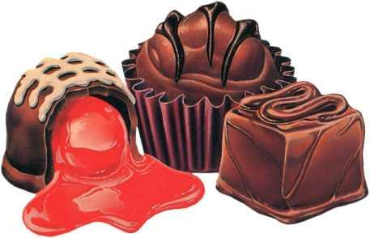
1. Kolikrát za týden dostaneš chuť na čokoládu? (číslo musí být větší než 0 a menší než 10)
2. Vynásob toto číslo 2 (dostaneš tak sudé číslo)
3. Přičti 5
4. Výsledek vynásob 50 (počkám. Asi si vezmeš k ruce kalkulačku)

5. Pokud jsi v roce 2006 už slavil narozeniny přičti 1756, pokud ne, přičti 1755.
6 Teď odečti rok svého narození (čtyřmístné číslo)
Výsledek je trojciferné číslo. První číslice udává, kolikrát týdně máš chuť na čokoládu.
Další dvě číslice jsou . . .
TVŮJ AKTUÁLNÍ VĚK!!! (anoiiiii !!! tvůj věk !!!)
ROK 2006 JE JEDINÝ DO SKONÁNÍ SVĚTA, VE KTERÉM TENTO VÝPOČET PLATÍ.
POŠLI HO SVÝM PŘÁTELŮM, DOKUD JEŠTĚ FUNGUJE :-)
©_{BARBULA}

